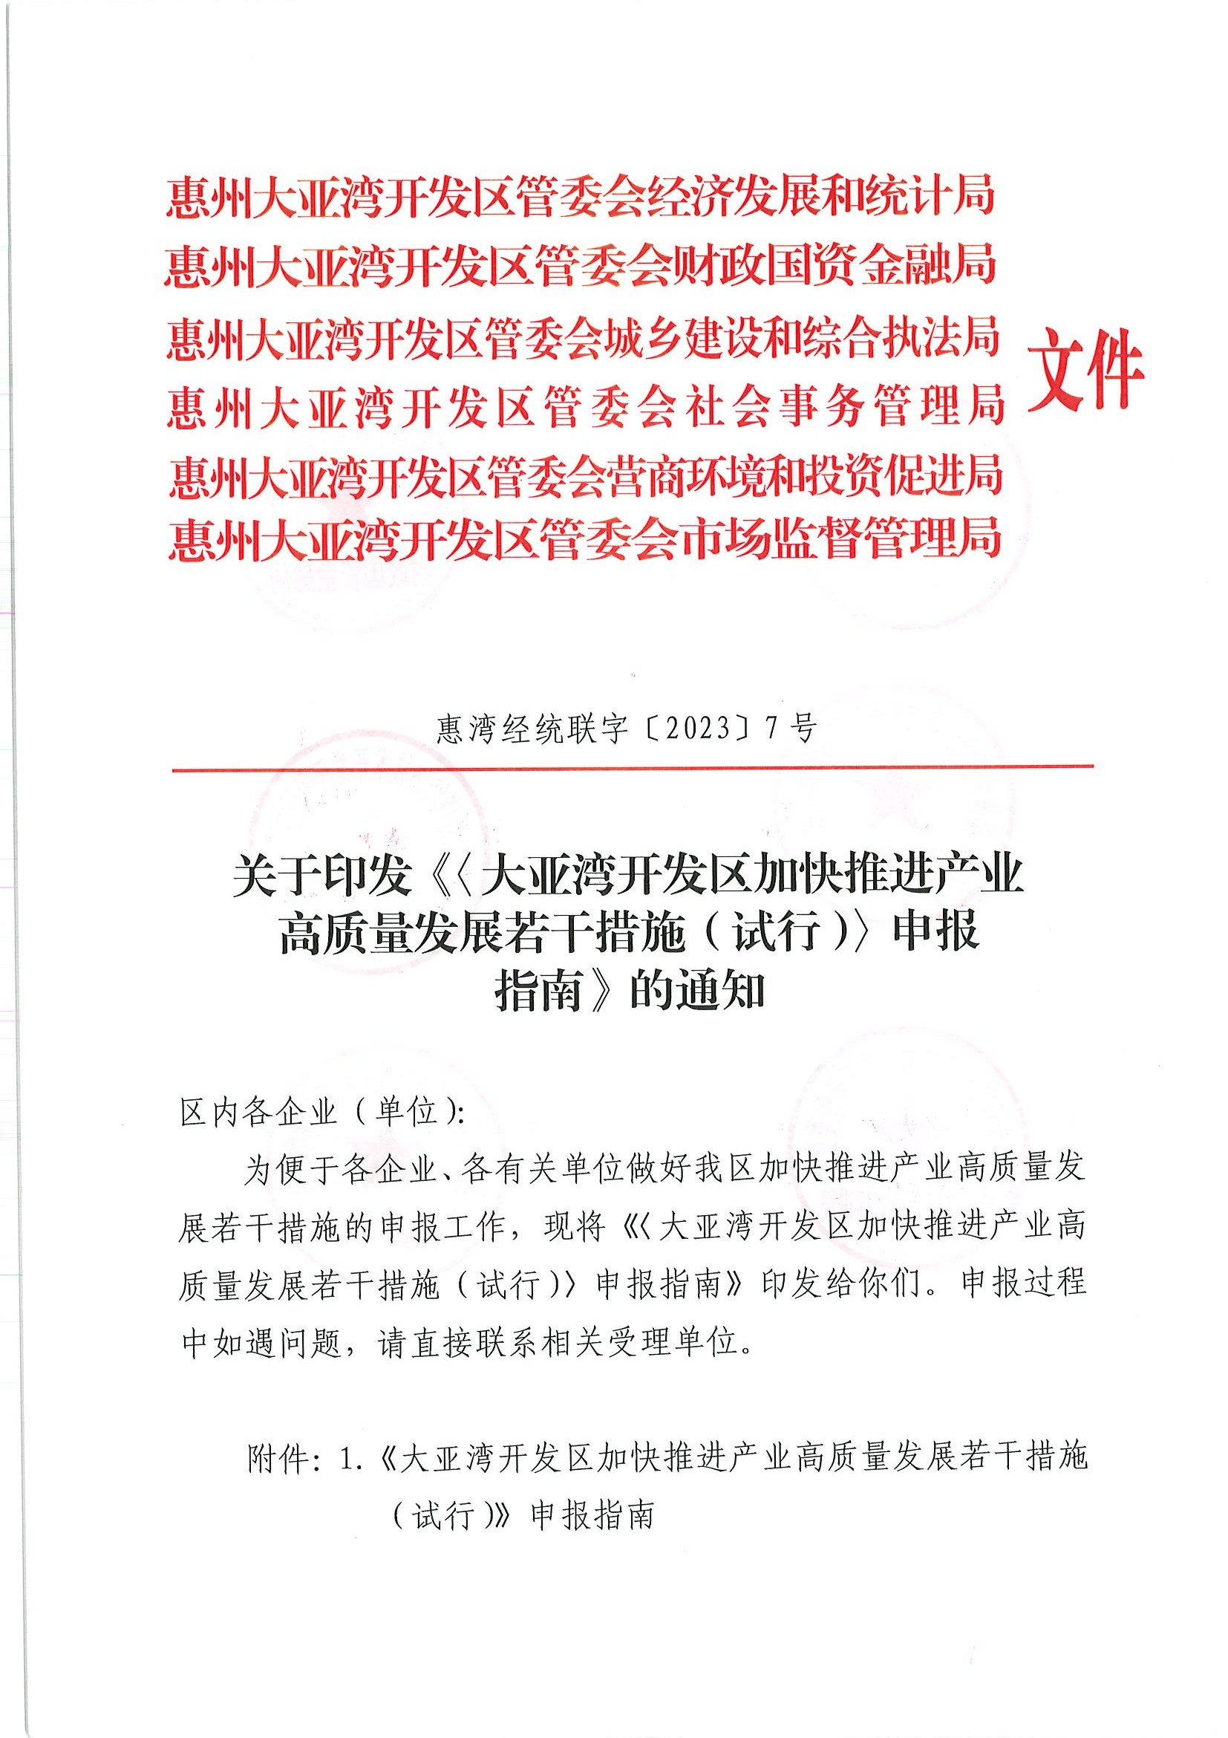

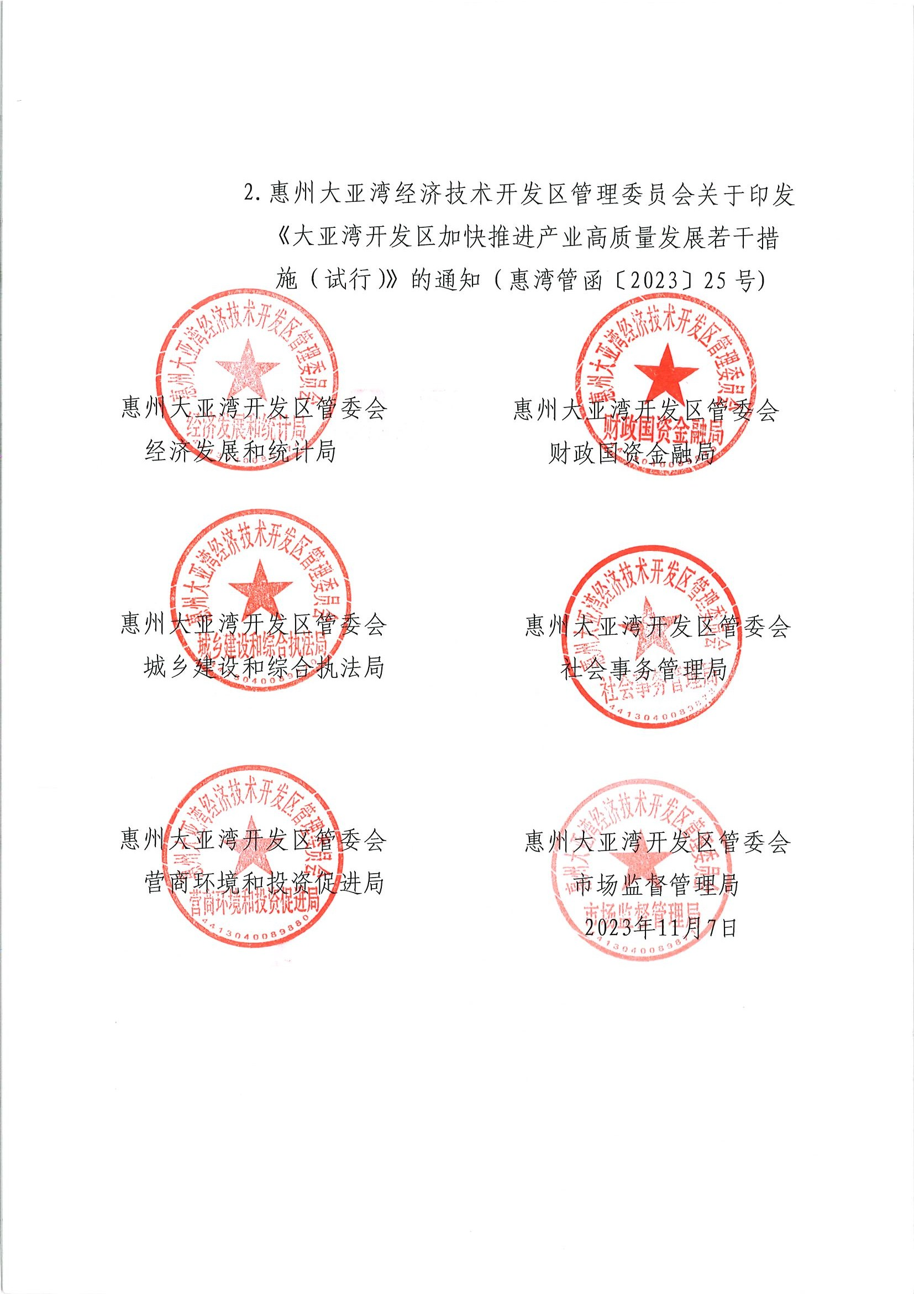

附件

《大亚湾开发区加快推进产业高质量发展若干措施（试行）》申报指南

根据《惠州大亚湾经济技术开发区管理委员会关于印发<大亚湾开发区加快推进产业高质量发展若干措施（试行）>的通知》
（惠湾管函〔2023〕25号）精神，现制定相应申报指南（详见以下附件）。

附件：1.大亚湾开发区制造业企业提质增效奖励申报指南
（区经济发展和统计局）
- 大亚湾开发区制造业企业发展壮大奖励申报指南
（区经济发展和统计局）
- 大亚湾开发区鼓励制造业项目加快建设奖励资金 申报指南（区经济发展和统计局）
- 大亚湾开发区支持制造业企业节能降耗奖励资金 申报指南（区经济发展和统计局）
- 大亚湾开发区支持整车生产制造奖励申报指南
（区经济发展和统计局）
- 大亚湾开发区支持优质制造业项目入驻工业厂房 奖励资金申报指南（区经济发展和统计局）

- 大亚湾开发区提升建筑业综合竞争力奖励资金申 报指南（区城乡建设和综合执法局）
- 大亚湾开发区生产性服务业务外包奖励申报指南
（区经济发展和统计局）
- 大亚湾开发区支持服务业企业发展壮大奖励资金 申报指南（区营商环境和投资促进局）
- 大亚湾开发区加快软件和信息技术服务业企业培 育扶持资金申报指南（区经济发展和统计局）
- 大亚湾开发区科技服务业企业奖励资金申报指南
（区经济发展和统计局）
- 大亚湾开发区支持大型商贸企业发展奖励资金申 报指南（区营商环境和投资促进局）
- 大亚湾开发区支持住宿餐饮业规模化发展奖励资
金申报指南（区营商环境和投资促进局）
- 大亚湾开发区科技孵化育成体系建设奖励资金申 报指南（区经济发展和统计局）
- 大亚湾开发区科技型企业培育引进奖励资金申报 指南（区经济发展和统计局）
- 大亚湾开发区加快企业引进高水平的产业人才奖 励申报指南（区社会事务管理局）
- 大亚湾开发区技术标准研制及科研项目奖励资金 申报指南（区市场监督管理局）

- 大亚湾开发区支持个体工商户转型为企业奖励资 金申报指南（区市场监督管理局）
- 大亚湾开发区支持“小升规”企业奖励资金申报 指南（区经济发展和统计局）
- 大亚湾开发区支持企业上市融资奖励资金申报指 南（区财政国资金融局）
- 大亚湾开发区降低企业融资成本资金申报指南
（区财政国资金融局）

附件 7

大亚湾开发区提升建筑业综合竞争力奖励资金申报指南

一、政策依据
《惠州大亚湾经济技术开发区管理委员会关于印发大亚湾开发区加快推进产业高质量发展若干措施（试行）的通知》（（惠 湾管函〔2023〕9 号）。
二、受理范围
（一）在惠州大亚湾开发区注册登记，具有独立法人资格的 石油化工工程施工总承包一级资质且纳入大亚湾统计数据库的 建筑业企业，并在《大亚湾开发区加快推进产业高质量发展若干 措施（试行）》印发实施后从市外落户大亚湾开发区的企业；
（二）将建安工程发包给区内资质建筑业企业，且单项施工 合同金额 1000 万元以上，并在《大亚湾开发区加快推进产业高质量发展若干措施（试行）》印发实施后签订施工合同的项目业 主；
（三）在惠州大亚湾开发区注册登记，具有独立法人资格， 且当年有合同工作量并已在大亚湾统计数据库纳统产值的建筑 业企业。
三、补助标准

48

(一) 从市外落户大亚湾开发区、具有石油化工工程施工总承包一级资质且纳入大亚湾统计数据库的建筑业企业，给予落户 奖励 500 万元。奖励分两次发放，首年可获得奖励额的 60%，落户后两年内持续在库且建筑业纳统产值不少于 5 亿元的可再获得剩余的 40%；
(二)项目业主将建安工程发包给区内资质建筑业企业，对合 同金额 1000 万元以上的建安工程项目，按当年在大亚湾开发区纳统建筑业产值 0.2%的标准给予项目业主奖励，单家企业奖励总额最高不超过 500 万元/年；
（三）对有合同工作量的资质建筑业企业，按其当年在大亚 湾开发区纳统建筑业产值较上一年度增量 0.2%的标准给予经营奖励，企业新注册或迁入大亚湾开发区的，自纳统次年起计算增 量，奖励金额最高不超过 500 万元/年，奖励分两次发放，首年可获得奖励额的 50%，第二年纳统产值实现增长的可再获得剩余的 50%。
四、受理时限
（一）申请石油化工工程施工总承包一级资质企业落户奖励 的，在从市外落户大亚湾开发区的第二年第一季度内；
（二）申请项目业主奖励和建筑业企业经营奖励的，在签订施工合同且在大亚湾统计数据库纳统产值的第二年第一季度内。
五、受理原则
按照归口部门管理原则，由区城乡建设和综合执法局接受办

49

理。
六、申报和审核
(一）申请以下奖励需提供相应的材料
- 申请石油化工工程施工总承包一级资质企业落户奖励的，
需提供：
- 建筑企业奖励申报表（附件 1）；
- 营业执照(复印件加盖公章)；
- 新、旧资质证书及资质批准文件（复印件加盖公章）；
- 法人代表身份证（复印件）及法人授权委托书（原件）；
- 工程项目完成产值情况表（附件 3）；
- 建筑业产值完税证明材料（发票）。
- 申请项目业主将建安工程发包给区内资质建筑业企业奖 励的，需提供：
- 建筑企业奖励申报表（附件 1）；
- 项目业主营业执照(复印件加盖公章)；
- 工程项目完成产值情况表（附件 2）；
- 项目的施工合同、施工许可、工程款支付凭证，已完 工的提供竣工验收备案证明（复印件）；
- 建筑业产值完税证明材料（发票）。3.申请建筑业产值增产奖励的，需提供：
- 建筑企业奖励申报表（附件 1）；
- 营业执照(复印件加盖公章)；

50

- 新、旧资质证书及资质批准文件（复印件加盖公章）；
- 法人代表身份证（复印件）及法人授权委托书（原件）；
- 工程项目完成产值情况表（附件 3）；
- 建筑业产值完税证明材料（发票）。
(二)受理部门审核
区城乡建设和综合执法局对企业提交申请材料的完整性及 真实性进行审核，提出审核认定意见并盖章。
七、奖励拨付
区城乡建设和综合执法局完成申报企业资料审核后,制定奖 励方案报区管委会批准，区管委会同意后由区城乡建设和综合执 法局下达奖励拨付计划。区财政局按计划将奖励资金授权拨付安 排至区城乡建设和综合执法局，由区城乡建设和综合执法局将奖 励资金拨付至企业。
八、受理部门及联系方式
区城乡建设和综合执法局建管组，电话：5531230。

附件： 1.大亚湾开发区提升建筑业综合竞争力奖励资金申报书；
  - 工程项目完成产值情况表一；
  - 工程项目完成产值情况表二。

51

附件 7-1
大亚湾开发区提升建筑业综合竞争力奖励资金

申报
书

申报单位： （加盖公章）

联 系 人： 联系电话： 电子邮箱： 申报时间：

大亚湾开发区城乡建设和综合执法局 制
2023 年 月

52

一、基本信息

申请单位名称
公司账户 | 户头：  账号： 开户行：
申请奖励详细情况 | 奖励事项 | 奖励金额  （万元） |  | 证明材料 |  | 备注
申请奖励详细情况 | 例:市外迁入石油化工工程施工总承包一  级企业 |  |  | - 旧资质证书复印件；  - 新资质证书复印件；  - 资质批准文件
奖励金额
（合计）
经办人 |  |  | 联系电话
申请单位承诺 | 我司申报惠州大亚湾开发区加快推进产业高质量发展有关奖励时所提交的申报材料真实、准确，我公司对其真实性负全部责任，若申报材料中有虚假、伪造等违规情况，我司愿意退回全部奖励并接受相关部门处罚。  法人代表（签章）： 企业名称（公章）：  日期：

53

二、相关附件
- 需提供有关附件企业营业执照复印件、银行开户许可证、法人代表身份复印件、企业信用报告(记录);
- 如企业名称已变更，需提供《核准变更登记通知书》;
- 附件与本申请表统一使用 A4 规格纸装订后每页加盖公章，一式两份交至大亚湾区城乡建设和综合执法局建管组。
- 加盖公章后的所有资料彩色扫描件请发送至大亚湾区城乡建设和综合执法局建管组邮箱 dywzjjjgb@dayawan.gov.cn， 邮件名及附件以企业全称命名。

54

附件 7-2

填报单位(盖章）：

工程项目完成产值情况表一

填报时间： 年 月 日
序号 | 项目名称 | 合同额（亿元） | 总承包施工企  业名称 | 上一年产值  （亿元） | 当年产值  （亿元） | 备注
1
2
3
4
5
6
7
8
 | 合计
注：本表所填报的建筑业产值与大亚湾统计数据库纳统产值一致

附件 7-3

工程项目完成产值情况表二

填报单位(盖章）：
填报时间： 年 月 日

序号 | 项目名称 | 合同额（亿元） | 项目业主名称 | 上一年产值（亿元） | 当年产值（亿元） | 备注
1
2

55

3
4
5
6
7
8
合计
注：本表所填报的建筑业产值与大亚湾统计数据库纳统产值一致

56

